附件：

内建协〔2019〕111号

关于转发中国施工企业管理协会《关于申报2019年度工程建设诚信典型企业

的通知》的通知

各会员单位、相关单位：

现将中国施工企业管理协会《关于申报2019年度工程建设诚信典型企业的通知》（中施企协信用字〔2019〕7号）转发给你们，请各相关单位积极参加。

请需要申报的企业于2019年8月30日前完成申报，并于9月5日前将纸质版资料报送至协会。

联 系 人：刘天娇  程译葳

联系电话：0471-6915199

联系地址：呼和浩特市赛罕区锡林南路 永光巷28号

邮    编：010020

邮    箱：nmjxhyfw@163.com

网    址：www.nmjx.org

附件：

[1、中国施工企业管理协会《关于申报2019年度工程建设诚信典型企业的通知》（中施企协信用字〔2019〕7号）](http://www.nmgjzyxh.org/upload/file/20190718/20190718012446_71057.pdf" \t "http://www.nmgjzyxh.org/_blank)

[2、企业诚信典型案例征集表](http://www.nmgjzyxh.org/upload/file/20190718/20190718012458_19214.doc" \t "http://www.nmgjzyxh.org/_blank)

2019年7月17日

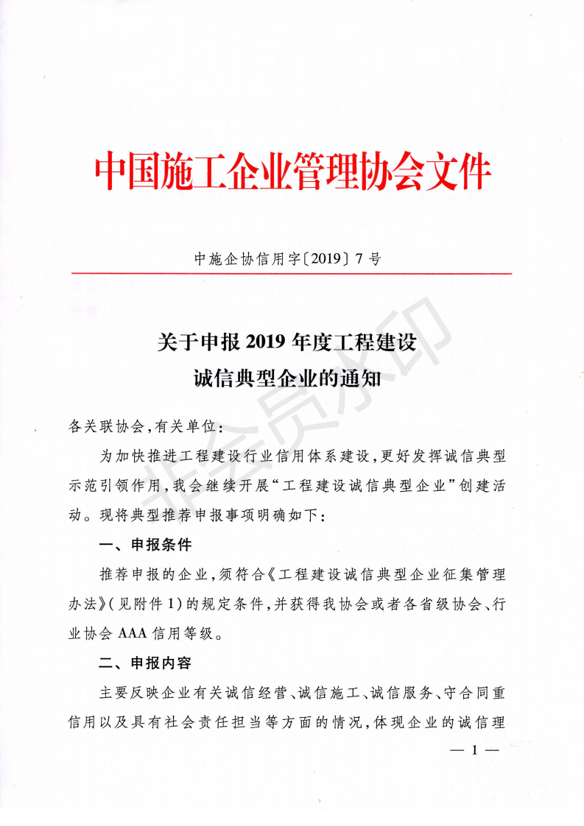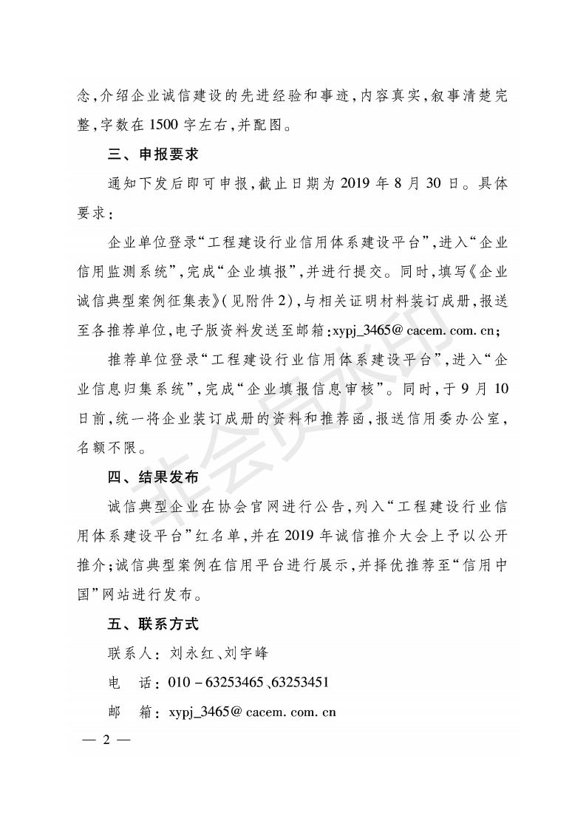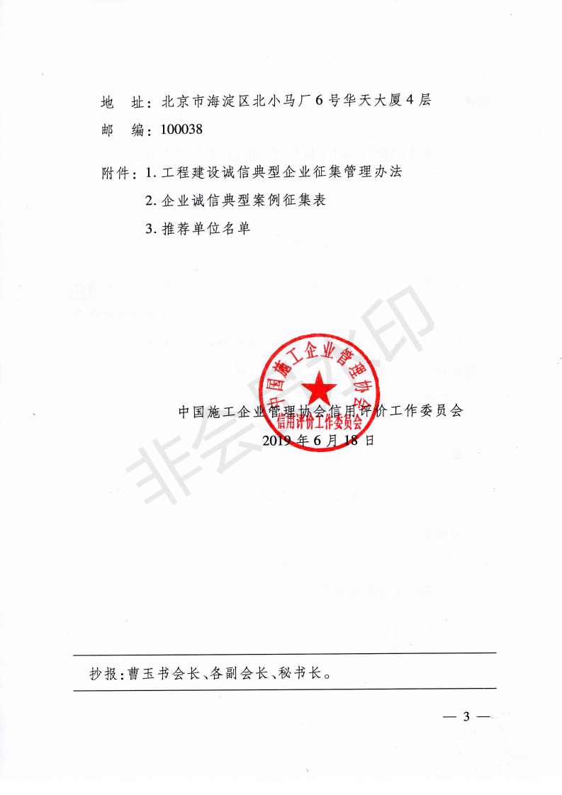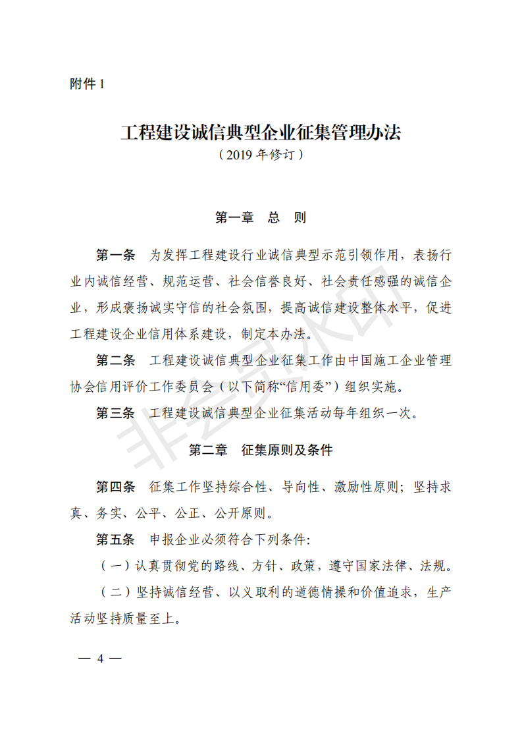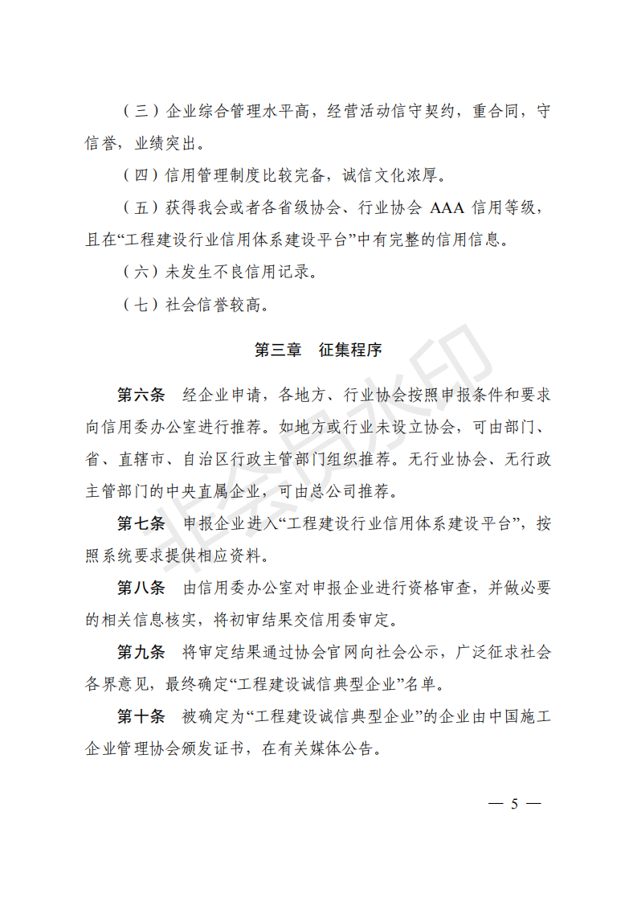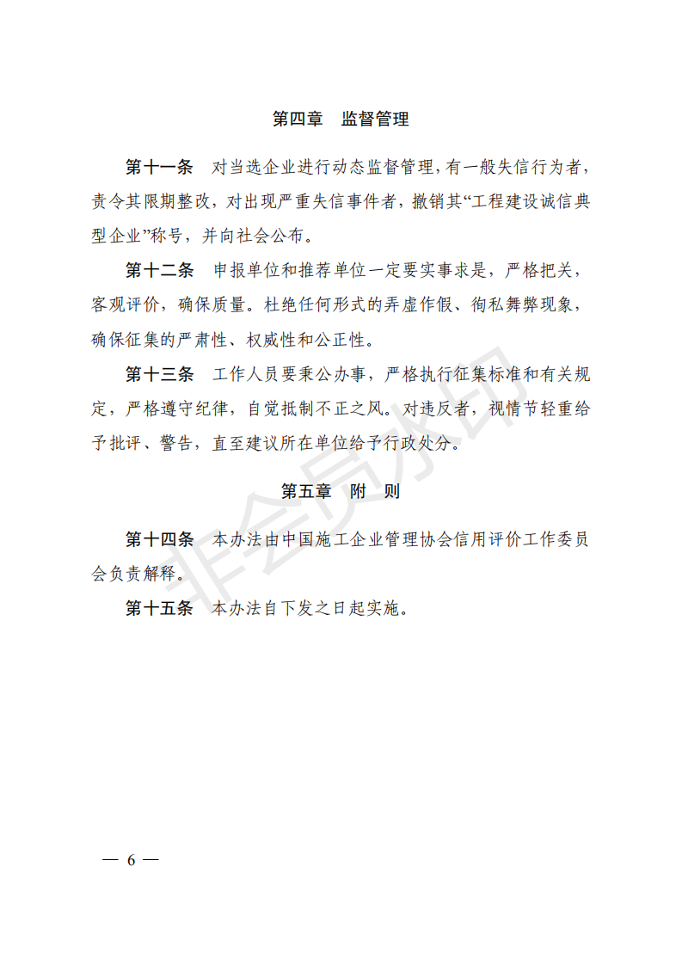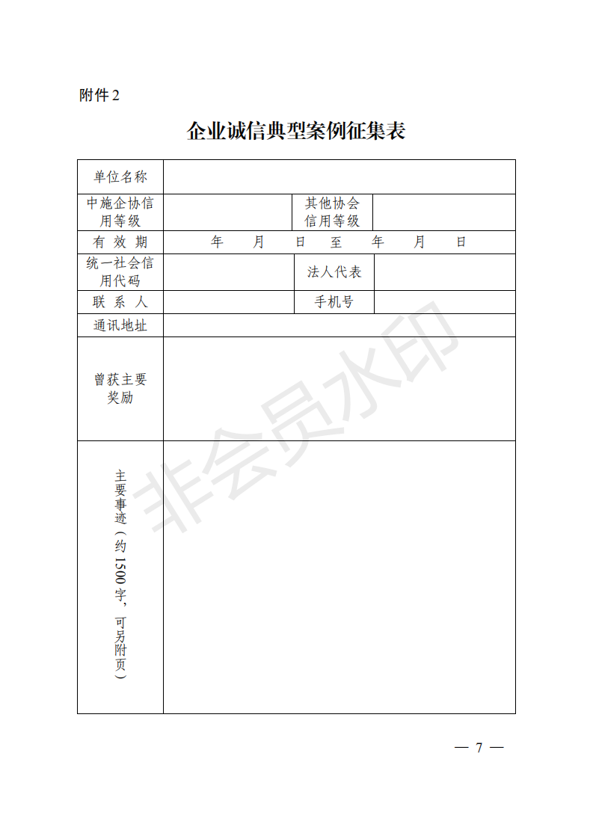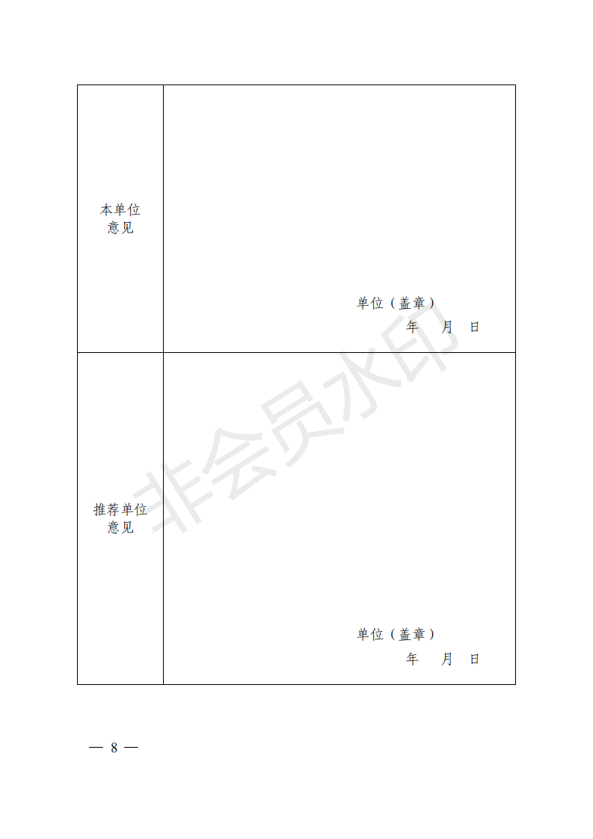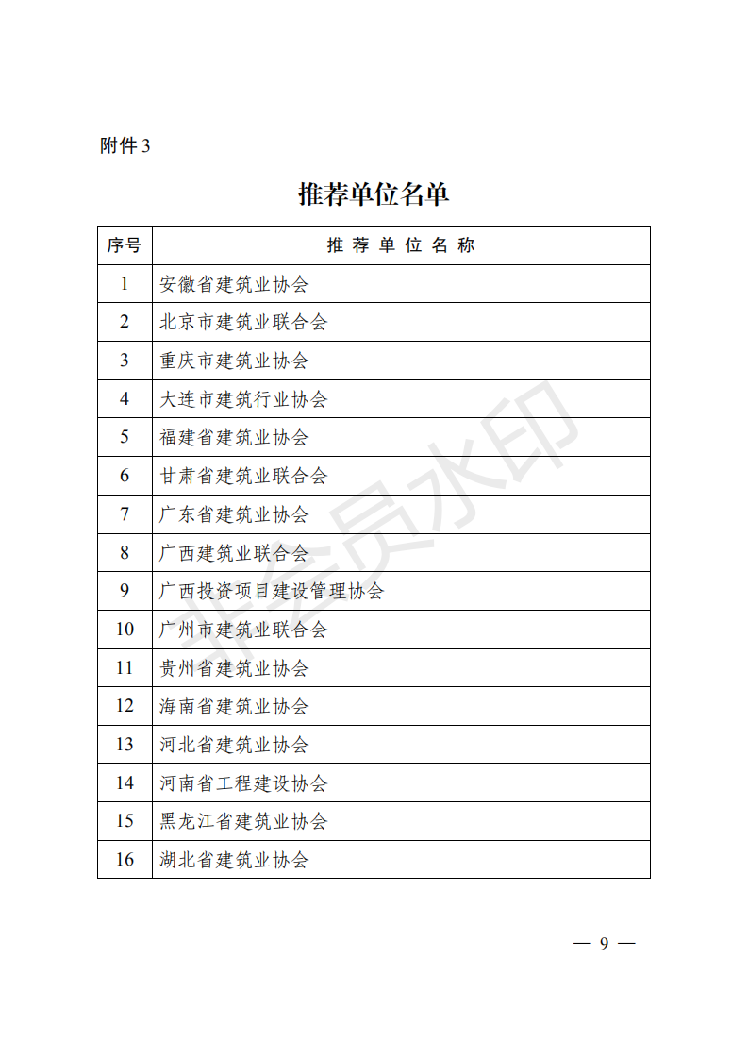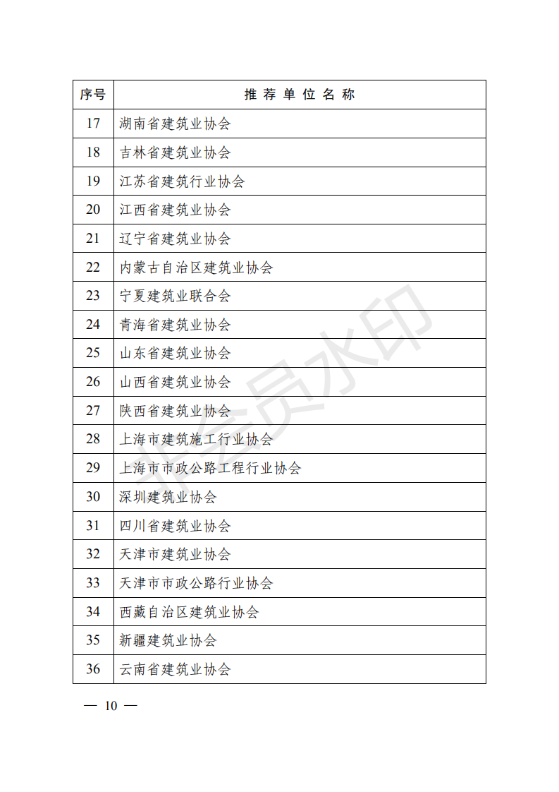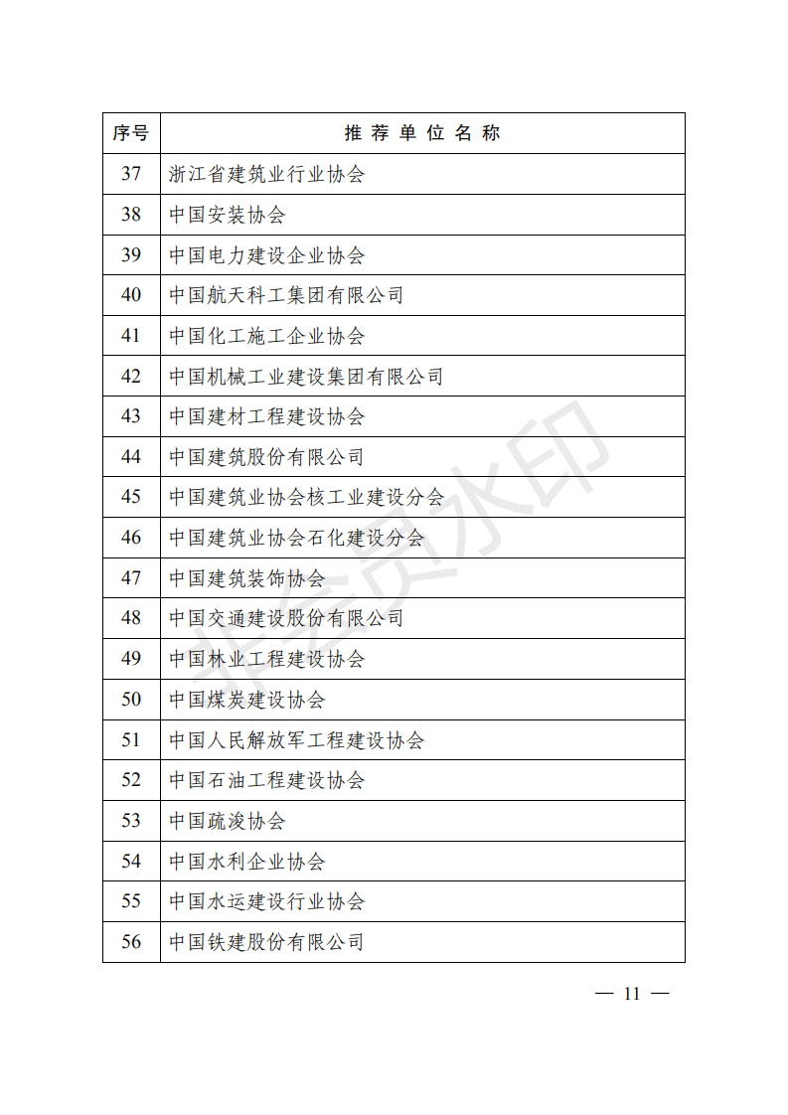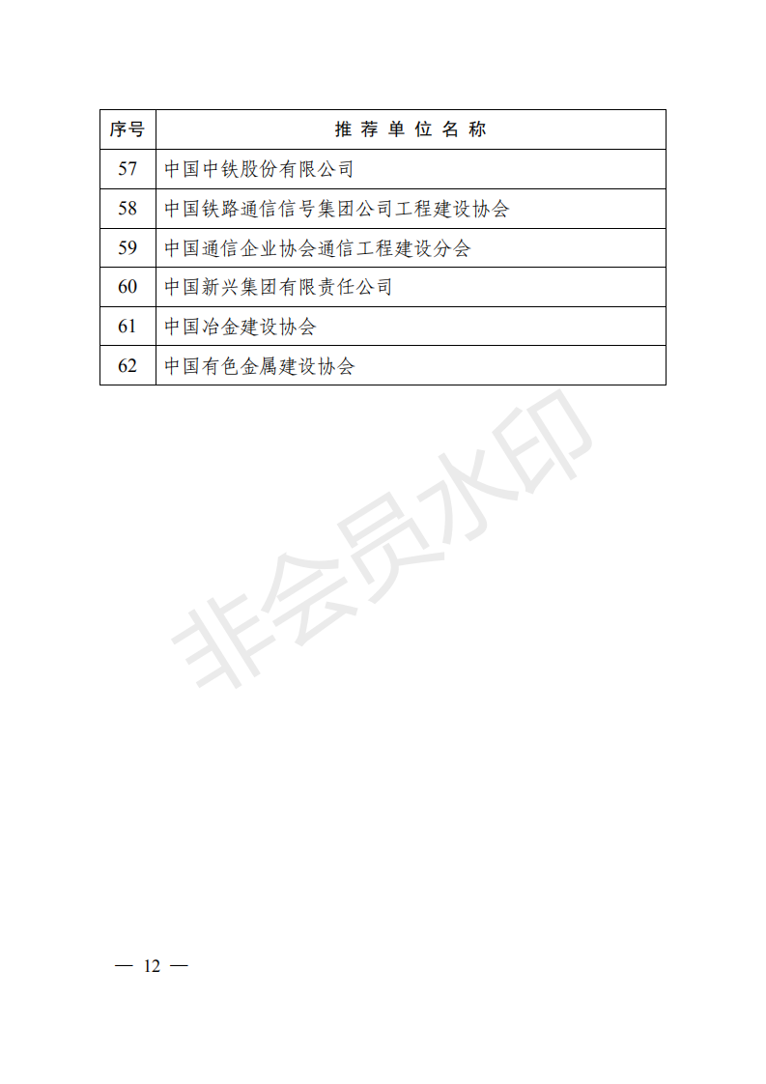

附件：1

附件:2

企业诚信典型案例征集表

|  |  |  |  |  |  |
| --- | --- | --- | --- | --- | --- |
| 单位名称 |  | | | | |
| 中施企协信用等级 |  | 其他协会信用等级 | |  | |
| 有 效 期 | 年 月 日 至 年 月 日 | | | | |
| 统一社会信用代码 |  | | 法人代表 | |  |
| 联系人 |  | | 手机号 | |  |
| 通讯地址 |  | | | | |
| 曾获主要奖励 |  | | | | |
| 主要事迹（约1500字，可另附页） |  | | | | |
| 本单位  意见 | 单位（盖章）  年 月 日 | | | | |
| 推荐单位意见 | 单位（盖章）  年 月 日 | | | | |